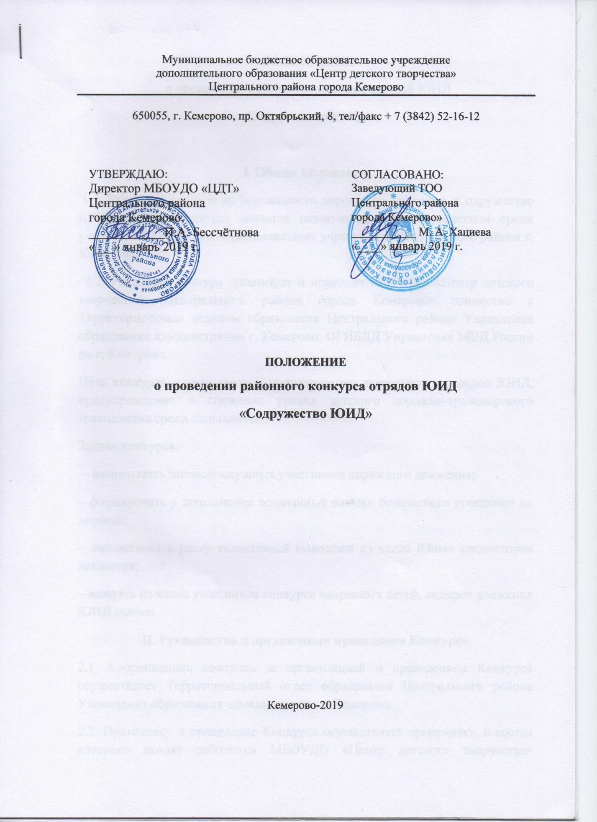

ПОЛОЖЕНИЕ
о проведении районного конкурса отрядов ЮИД
«Содружество ЮИД»,

I. Общие положения
1.1. Районный конкурс по безопасности дорожного движения «Содружество ЮИД» (далее Конкурс) является лично-командным первенством среди учащихся 5-11 классов общеобразовательных учреждений Центрального района г. Кемерово.
1.2. Районный конкурс организует и проводит МБОУДО «Центр детского творчества» Центрального района города Кемерово» совместно с Территориальным отделом образования Центрального района Управления образования администрации г. Кемерово, ОГИБДД Управления МВД России по г. Кемерово.
Цель конкурса – пропаганда и популяризация деятельности отрядов ЮИД, предупреждение и снижение уровня детского дорожно-транспортного травматизма среди школьников.
Задачи конкурса:
‒ воспитывать законопослушных участников дорожного движения;
‒ формировать у школьников осознанные навыки безопасного поведения на дорогах;
‒ содействовать росту талантливой молодежи из числа Юных инспекторов движения;
‒ выявить из числа участников конкурса одаренных детей, лидеров движения ЮИД района.
II. Руководство и организация проведения Конкурса
2.1. Координацию, контроль за организацией и проведением Конкурса осуществляет Территориальный отдел образования Центрального района Управления образования администрации г. Кемерово.
2.2. Подготовку и проведение Конкурса осуществляет оргкомитет, в состав которого входят работники МБОУДО «Центр детского творчества» Центрального района города Кемерово» совместно с Территориальным отделом образования Центрального района Управления образования администрации г. Кемерово, сотрудники ОГИБДД УМВД России по г. Кемерово.
2.3. Оргкомитет Конкурса формирует судейскую коллегию из числа работников МБОУДО «Центр детского творчества» Центрального района города Кемерово», инспекторов отдела пропаганды ОГИБДД Управления МВД России по г. Кемерово.
Сроки проведения: 24 апреля 2019 г.
Место проведения: ОУ Центрального района (по согласованию).
Адрес оргкомитета: г. Кемерово, пр. Октябрьский, 8, МБОУДО «ЦДТ» Центрального района; тел. 8 (3842) 52-16-12, e-mаil: LPV405@mаil.ru.
III. Участники конкурса
3.1. Участники Конкурса отряды ЮИД ОУ Центрального района.
3.2. Состав команды – 10 человек. Команда состоит из учащихся 5-11 классов. В личном первенстве принимают участие по два человека от отряда ЮИД - девочка и мальчик.
3.3. Участники прибывают в сопровождении представителя образовательного учреждения за 30 минут до официального открытия Конкурса для прохождения регистрации и построения.
3.4. Команда должна иметь единую парадную форму ЮИД, эстетичный, опрятный внешний вид и удобную обувь. Участники личного первенства не допускаются для прохождения этапов без индивидуальной карточки участника (приложение 1).
IV. Документация
4.1. Заявка на участие в Конкурсе заверенная руководителем образовательного учреждения.
4.2. Для участников личного первенства – копии свидетельства о рождении (паспорта).
4.3. Медицинская справка о состоянии здоровья для участников личного первенства. Без медицинской справки участники личного первенства на конкурс не допускаются.
4.4. Приказ по образовательному учреждению об участии команды в Конкурсе.
4.5. В случае замены участника конкурса, необходимо при регистрации предъявить дополнительную заявку на участие в конкурсе, оформленную по образцу и заверенную руководителей ОУ.
4.6. Предварительную заявку об участии ОУ в лично-командном первенстве Конкурса необходимо подать на электронный адрес оргкомитета за 10 дней до начала конкурса (приложение 2). Команда, подавшая заявку позже установленного срока, до конкурса не допускается.
4.7. Участники конкурса оплачивают оргвзнос в размере 50 рублей (данные для оплаты в квитанции в приложении 4) и оправляют отсканированный чек об оплате вместе с заявкой.
Примечание: в случае несоответствия между представленными ОУ документами и действительным возрастом участников конкурса, отсутствия документов команда до участия в Конкурсе не допускается.
V. Содержание и порядок проведения этапов Конкурса
5.1. Конкурс проводится в 2018- 2019 учебном году по номинациям: личное первенство и абсолютное (командное) первенство.
5.2. Содержание теоретических и практических заданий на этапах Конкурса формируется в соответствии с поправками и изменениями к Правилам дорожного движения РФ, вступившими в силу на момент проведения Конкурса, а также уровнем подготовки отрядов ЮИД, уровнем развития детей среднего и старшего школьного возраста.
5.3. Содержание этапов Конкурса.
КОМАНДНОЕ ПЕРВЕНСТВО
В командном первенстве участвуют 8 человек от отряда.
Этап 1. ««Экзамен по Правилам дорожного движения»
Теоретический экзамен на знание Правил дорожного движения РФ включающий в себя: решение экзаменационных вопросов категории «А, В» на очередность проезда перекрестков, в которых один из участников дорожного движения велосипедист (водитель мопеда, скутера); вопросы по законодательной базе в области обеспечения безопасности дорожного движения на территории РФ. Задание демонстрируется с помощью мультимедийного комплекса. Количество вопросов – 10. Максимальное количество баллов на этапе – 80.
Этап 2. «Велотехника»
Практический этап. Участники выполняют задание по ремонту, наладке, регулировке и эксплуатации транспортного средства – велосипеда. Примерные задания: снятие, одевание заднего колеса, регулировка натяжения цепи и др. Транспортное средство отечественного производства – велосипед марки «Кама», «Мустанг». При выставлении баллов учитывается качество выполненной работы и время. Максимальное количество баллов на этапе – 20.
Этап 3. «Оказание доврачебной медицинской помощи».
Этап включает в себя теоретический экзамен по оказанию доврачебной медицинской помощи в неотложных ситуациях (раны, кровотечения, переломы, ожоги, обморожения, шок, обморок, травмы головы и грудной клетки и др.), применению перевязочных средств из автомобильной аптечки. Теоретический экзамен сдает каждый участник, количество баллов суммируется. Количество вопросов 5. Каждый участник решает индивидуальный билет. Максимальное количество баллов на этапе – 40.
Этап 4. «Смотр-конкурс строевой подготовки».
Участники – весь отряд ЮИД (10 человек). Во главе с командиром отряда, юные инспекторы демонстрируют строевую выправку, четкое выполнение команд: торжественный марш, повороты направо, налево, кругом, шагом марш и др. Командир подает команды в соответствии со Строевым Уставом Вооруженных сил РФ (приложение 3). Штрафные баллы, набранные на этапе, отнимаются от суммы баллов абсолютного первенства по итогам Конкурса. Максимальное количество штрафных баллов на этапе – 16.
ЛИЧНОЕ ПЕРВЕНСТВО
В личном первенстве принимают участие два человека
Этап 1. «Экзамен по Правилам дорожного движения».
Индивидуальный теоретический экзамен по Правилам дорожного движения РФ категории «А, В» с изменениями на момент проведения конкурса. Экзамен сдается на ПК. Максимальное количество баллов на этапе – 20.
Этап 2. «Фигурное вождение велосипеда» .
Каждый участник проезжает на велосипеде небольшой участок трассы с препятствиями – элементами фигурного вождения. Элементы фигурного вождения и очередность расположения препятствий определяется судейской коллегией. В случае равенства баллов, при определении победителя на этапе, учитывается количество штрафных баллов и время, затраченное на проезд препятствий. Количество бонусных баллов на этапе – 40. Штрафные баллы, заработанные участником на трассе, отнимаются от бонусов. Полученный результат фиксируется в ведомости. В случае равенства баллов, предпочтение отдается участнику, показавшему меньшее количество времени на этапе.
Этап 3. «Оказание доврачебной медицинской помощи при ДТП»
Участники личного первенства демонстрируют практические навыки по оказанию доврачебной помощи пострадавшим в ДТП (виды ран и способы их обработки; виды повязок и способы их наложения; виды кровотечений и способы их остановки; первая помощь при ожогах, обморожениях). Максимальное количество баллов на этапе – 15.
VI. Подведение итогов конкурса и награждение победителей
Итоги конкурса подводятся в личном первенстве – 1,2,3 места среди девочек и мальчиков; 1,2,3 места в общем командном зачете абсолютного первенства районного конкурса «Безопасное колесо». Победители конкурса в личном и командном первенстве награждаются за 1,2,3 места грамотами. Дополнительно определяются победители на каждом этапе командного первенства, которые награждаются грамотой. Справка об итогах проведения Конкурса размещается на МБОУДО «ЦДТ» Центрального района.

Приложение 1
Образец карточки участника личного первенства
Габаритные размеры карточки участника: 180х120 мм.
КАРТОЧКА УЧАСТНИКА
___________________________________________ (наименование ОУ)

Фамилия____________________

Имя________________________

Отчество____________________

Дата рождения_______________
Номер участника_______________
(присваивается при регистрации участника)

Дата:___________________

Директор ОУ _______________ /___________________ подпись расшифровка подписи

М. П.

Фото 3х4
Приложение 2

ЗАЯВКА
на участие в районном конкурсе отрядов ЮИД «Безопасное колесо»
Команда (название)_________________________________________________ Район __________________________________________________________________ Наименование образовательного учреждения (полностью) __________________________________________________________________ _______________________________________________________________ Ф.И.О. руководителя команды (полностью) __________________________________________________________________ Контактная информация (тел., e-mail): _________________________________

№ | ФИО участника | Дата рождения | Свидетельство о рождении (паспорт) (серия, номер, кем и когда выдан) | Класс | Домашний адрес, телефон
1
2
3
4

Приложение 3
ПЕРЕЧЕНЬ КОМАНД,
подаваемых на этапе «Смотр-конкурс строевой подготовки»
районного конкурса «Безопасное колесо»

1. Командир отряда подаёт команду «Отряд, ко мне! В колонну по три становись!».
2. «Равняйсь! Смирно!».
3. «Равнение на середину!». Одновременно с командой командир отряда прикладывает правую руку к головному убору, после чего подходит строевым шагом к руководителю на этапе и докладывает: (форма доклада) «Товарищ подполковник, отряд ЮИД «_______» для участия в смотре-конкурсе строевой подготовки построен. Командир отряда ЮИДовец _____ (называет только фамилию)».
4. Руководитель на этапе подаёт команду «Встать в строй!». По этой команде командир отряда отвечает «Есть!» и поворачивается кругом, начинает движение с левой ноги строевым шагом. Одновременно с первым шагом правая рука от головного убора отводится назад. Подходя к отряду, останавливается и подаёт команду «Вольно!»
5. Командир отряда подаёт команду «Равняйсь! Смирно!».
6. Командир отряда подаёт команды «Налево!», «Направо!», «Кругом!»
7. Командир отряда подаёт команду «С места строевым шагом марш!»
Песню запевай (звучит отрядная песня).
8. Движение отряда вперед (до 50 метров), после чего останавливаются по команде «На месте стой!» (раз, два).
9. Командир отряда подаёт команду «Вольно! Разойдись!»

Приложение 4

квитанция | Наименование получателя платежа: |  | УФК по Кемеровской области
 | (МБОУДО "ЦДТ" Центрального района лиц.сч.№ 20396Ц05430)
 | Налоговый орган: ИНН | 4207056141 | КПП 420501001
 | Номер счета получателя платежа: 40701810800001000016 ОКТМО 32701000
 | Наименование банка: Отделение Кемерово г.Кемерово БИК 043207001
 | КБК:00000000000000000150
 | Наименование платежа: Добровольные пожертвования на ведение уставной деятельности
 | Плательщик (Ф.И.О.):
 | Адрес плательщика:
 | ИНН плательщика:
 | Платеж по сроку | Сумма налога (сбора) | Пеня | Штраф | Итого к оплате
КАССИР | декабрь |  |  |  |  | 50-00
 | Плательщик: (подпись)____________________ |  |  | Дата:
 | *или иной государственный орган исполнительной власти, осуществляющий контроль за поступлением платежа
 | Индекс документа: __________________ |  |  | Форма № ПД (налог)
ИЗВЕЩЕНИЕ | Наименование получателя платежа: |  | УФК по Кемеровской области
 | (МБОУДО "ЦДТ" Центрального района лиц. сч. № 20396Ц05430)
 | Налоговый орган: ИНН | 4207056141 | КПП 420501001
 | Номер счета получателя платежа: 40701810800001000016 ОКТМО 32701000
 | Наименование банка: Отделение Кемерово г.Кемерово БИК 043207001
 | КБК:00000000000000000150
Наименование платежа: Добровольные пожертвования на ведение уставной деятельности
Плательщик (Ф.И.О.):
Адрес плательщика:
 | Платеж по сроку | Сумма налога (сбора) | Пеня | Штраф | Итого к оплате
 | декабрь |  |  |  | 50-00
КАССИР
 | Плательщик: (подпись)____________________ |  |  | Дата:
 | *или иной государственный орган исполнительной власти, осуществляющий контроль за поступлением платежа

